Уважаемые ориентировщики!

12-13 мая 2018 года будет проходить Республиканская универсиада по ориентированию около спортивного комплекса «Раубичи».

Приглашаем всех желающих принять участие в этих соревнованиях

вместе со студентами.

Группы: МЖЕ – МС и КМС, МЖА – КМС и I разряд, МЖВ – I и II р. и т.д.

12 мая.

10.30-11.30 - Регистрация и приём заявок в центре соревнований

10.20 - Открытие соревнований (для студентов)
11.00 - Старт на классической дистанции для студентов.
Старт остальных участников через 15-20 минут после окончания старта у студентов. Стартовые минуты будут размещены в интернете.

13 мая
10.30 – Старт на средней дистанции для студентов.
Старт остальных участников через 15-20 минут после окончания старта у студентов. Стартовые минуты будут размещены в интернете.
14.00 - Закрытие соревнований.

1 день. Классическая дистанция. Карта «Раубичи». Масштаб 1:10 000, Н=5 м. Автор: Пунько Петр. Подготовлена в 2000 году. Последние изменения в карту вносились в апреле 2018 года. Карта вычерчена в условных знаках ISOM 2017. Формат карты А 4.
Местность. Сильнопересеченная, с крупными формами холмистого рельефа, перепад высоты на склоне до 50 метров. Лес хвойный, различной степени проходимости. Дорожная сеть развита слабо. Грунт твердый.
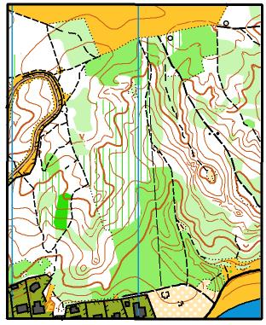

2 день. Средняя дистанция. Карта «Узборье, карьер». Масштаб 1: 5000, Н=2,5 м. Автор: Мемелов Алексей. Подготовлена в 2017-18 году. Карта вычерчена в условных знаках ISOM 2007. Формат карты А 4.
Местность: среднепересеченная, старый песчаный карьер, местами открытый и полуоткрытый. Присутствуют естественные и искусственные формы рельефа.
Сосновый лес хорошей и средней проходимости. Дорожная сеть развита средне. Моховое болото покрыто водой (высота 15-20 см).

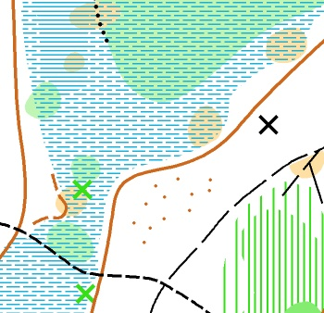

Опасные места.
Крутые обрывистые склоны оврагов и карьера, места сброса строительного и бытового мусора. Вблизи них следует проявлять повышенную бдительность и безопасно преодолевать эти места.
Во второй день – дорога к деревне Узборье, пересекать её только в установленном месте.

Места, запрещенные для бега: засеянные поля, застроенные территории, участки, огражденные непреодолимым забором, лыже-роллерная трасса.

Предварительные параметры дистанций.

 | 1 день  Классическая дистанция |  | 2 день  Средняя дистанция
Группа | Кол-во км | Кол-во КП | Кол-во км | Кол-во КП
МЕ | 8,2 | 21 | 4,9 | 26
МА | 7,2 | 20 | 4,4 | 23
МВ | 5,1 | 13 | 3,4 | 18
ЖЕ | 7,4 | 20 | 4,4 | 23
ЖА | 5,1 | 13 | 3,4 | 18
ЖВ | 4,1 | 13 | 2,9 | 16

Отметка. На соревнованиях будет применяться электронная отметка SPORTident. Участники могут использовать свои чипы. В случае утери арендованного чипа, участник или представитель возмещает его стоимость.

Карты отпечатаны с дистанциями и легендами и герметизированы. Легенды контрольных пунктов будут выдаваться и в стартовом коридоре.

Целевой взнос на участие в соревнованиях при заявке до 23.00 8 мая.

Группа | Со своим чипом |  | С чипом организаторов
 | 2 дня | 1 день | 2 дня | 1 день
МЖ Е | 13 руб. | 7 руб. | 16 руб. | 8 р. 50 коп.
МЖ А | 12 руб. | 6 р. 5 0 коп. | 15 руб. | 8 руб.
МЖ В | 11 руб. | 6 руб. | 14 руб. | 7 р. 50 коп.

При заявке до 10 мая (21.00) целевой взнос увеличивается на 50%.
Внесение любых изменений в заявку после 10 мая только с дополнительной оплатой 2 рубля.
Штраф за не приехавшего участника 50% от целевого взноса в соответствии с предварительной заявкой.
Заявки технические принимаются до 21.00 10 мая 2018 г. Прием заявок по электронной почте: bsu@tut.by, либо по телефону 8029 6138152 (Велком), (Яковлев Андрей Сергеевич). Именная заявка, оформленная согласно правилам соревнований подается 12 мая в секретариат до 11.30.

Техническая заявка в Excel должна быть следующей формы:
№  п\п | Фамилия и Имя  (полностью) | Группа | Разряд | Год рожд. | № чипа  (если имеется)

Обязательно уточните получение заявки по электронной почте или по телефону у главного секретаря Яковлева Андрея Сергеевича

Схема проезда
